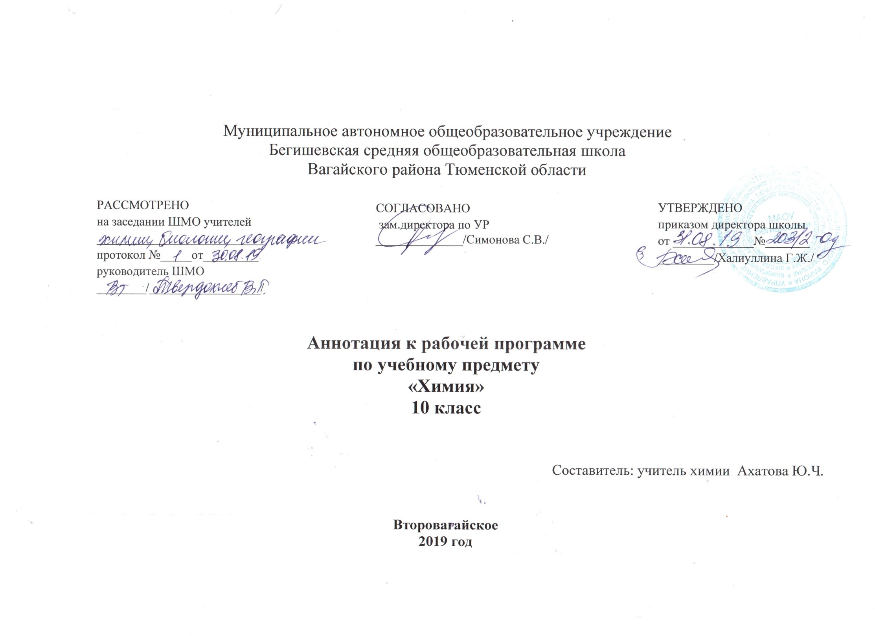
Данная рабочая программа по химии для 10 класса составлена на основе примерной программы среднего общего образования по химии, 2010.
Данный учебный предмет изучается в количестве 34 учебных часа согласно программе (программа курса химии для 8 – 11 классов общеобразовательных учреждений.
Исходными документами для составления примера рабочей программы явились:
- Федеральный компонент государственного стандарта общего образования, утвержденный приказом Минобразования РФ № 1089 от 09.03.2004;
- Федеральный базисный учебный план для среднего общего образования, утвержденный приказом Минобразования РФ № 1312 от 05.03. 2004;
- Федеральный перечень учебников, рекомендованных (допущенных) Министерством образования к использованию в образовательном процессе в образовательных учреждениях, реализующих образовательные программы общего образования на 2019/2020 учебный год, утвержденным Приказом МО РФ № 302 от 07.12.2005 г.;
- Письмо Министерства образования и науки РФ от 01.04.2005 № 03-417 «О перечне учебного и компьютерного оборудования для оснащения образовательных учреждений» (//Вестник образования, 2005, № 11 или сайт http:/ www. vestnik. edu. ru).
- Локальные акты организации, осуществляющей образовательную деятельность: Устава МАОУ Бегишевская СОШ;
Учебного плана на 2019-2020 год;

Данная рабочая программа реализуется в 10 классе по учебникам: «Химия. 10 класс: учебн. для общеобразовательных учреждений базовый уровень [Текст] / Г.Е. Рудзитис, Ф. Г. Фельдман. – М.: Просвещение, 2016. – 224 с.

Место учебного предмета в учебном плане
Учебный план отводит на изучение химии в 10 классе 1 ч в неделю, всего 34 ч.

Данный курс предусматривает цель:
- Освоение знаний о химической составляющей естественно-научной картины мира, о важнейших химических понятиях, законах и теориях.
- Овладение умениями применять полученные знания для объяснения разнообразных химических явлений и свойств веществ, для оценки роли химии в развитии современных технологий и получении новых материалов.
- Развитие познавательных интересов и интеллектуальных способностей в процессе самостоятельного приобретения химических знаний с использованием различных источников информации, в том числе компьютерных.
- Воспитание убежденности в позитивной роли химии в жизни современного общества, необходимости химически грамотного отношения к своему здоровью и окружающей среде.
- Применение полученных знаний и умений для безопасного использования веществ и материалов в быту, сельском хозяйстве и на производстве, для решения практических задач в повседневной жизни, для предупреждения явлений, наносящих вред здоровью человека и окружающей среде.
Предлагаемый курс не противоречит общим задачам школы и направлен на решение следующих задач:
- воспитание убеждённости в позитивной роли химии в жизни современного общества, необходимости химически грамотного отношения к своему здоровью и окружающей среде.
- формирование у учащихся общеучебных умений и навыков, универсальных способов деятельности и ключевых компетенций, таких как: умение самостоятельно и мотивированно организовывать свою познавательную деятельность; использование элементов причинно-следственного и структурно-функционального анализа; определение сущностных характеристик изучаемого объекта; умение развернуто обосновывать суждения, давать определения, проводить доказательства; оценивание и корректировка своего поведения в окружающем мире.
- подготовка творчески мыслящих, умеющих без опаски обращаться с веществами и знающих их практическое значение, экологически грамотных выпускников. В процессе овладения химическими знаниями и умениями учащиеся должны осознать очевидный факт: химия не более опасна, чем любая другая наука, - опасно ее непонимание или пренебрежение законами, что ведет к созданию экологически неполноценных технологий и производств; опасно сознательное использование достижений химической науки и химической промышленности во вред человеку.
- подготовка к сознательному выбору профессии в соответствии с личными способностями и потребностями общества.

Отличительной особенностью данной программы является использование проектной методики, связанной с реализацией междисциплинарной образовательной программы формирования проектно – исследовательских компетенций. Особенностью организации учебного процесса по данному курсу является широкое использование метода проектов и системно – деятельностного подхода, ТРИЗ и РКМ технологий.

В результате изучения химии на базовом уровне в 10- 11 классе учащиеся должны
знать / понимать:
- важнейшие химические понятия: химическая связь, электроотрицательность, углеродный скелет, функциональная группа, изомерия, гомология;
- основные законы химии: сохранения массы веществ, постоянства состава, периодический закон;
- основные теории химии: строения органических соединений;
- важнейшие вещества и материалы: серная, соляная, азотная и уксусная кислоты; щелочи, метан, этилен, ацетилен, бензол, этанол, жиры, мыла, глюкоза, сахароза, крахмал, клетчатка, белки, искусственные и синтетические волокна, каучуки, пластмассы; основные металлы и сплавы, серная, соляная, азотная и уксусная кислоты, щелочи, аммиак, минеральные удобрения;
- важнейшие химические понятия: вещество, химический элемент атом, молекула, относительные атомная и молекулярная массы, ион, аллотропия, изотопы, химическая связь, электроотрицательность, валентность, степень окисления, моль, молярная масса, молярный объем, молярный объем, вещества молекулярного и немолекулярного строения, растворы, электролит и неэлектролит, электролитическая диссоциация, окислитель и восстановитель, окисление и восстановление, тепловой эффект реакции, скорость химической реакции, катализ, химическое равновесие, углеродный скелет, функциональная группа.
- основные законы химии: сохранения массы веществ, постоянства состава, периодический закон.
- основные теории химии: химической связи, электролитической диссоциации.
уметь:
- называть изученные вещества по «тривиальной» или международной номенклатуре;
- определять: валентность и степень окисления химических элементов в органических и неорганических соединениях, тип химической связи в органических и неорганических соединениях, заряд иона, характер среды в водных растворах соединений, окислитель и восстановитель, принадлежность веществ к различным классам химических соединений.
- характеризовать: общие химические основных классов органических и неорганических соединений; строение и химические свойства изученных органических и неорганических соединений; элементы малых периодов по их положению в периодической системе Д.И. Менделеева; общие химические свойства металлов, неметаллов;
- объяснять: зависимость свойств веществ от их состава и строения; природу химической связи в органических и неорганических веществах, зависимость скорости химической реакции и положения химического равновесия от различных факторов;
- выполнять химический эксперимент по распознаванию важнейших органических и неорганических веществ;
- проводить самостоятельный поиск химической информации с использованием различных источников (научно-популярных изданий, компьютерных баз данных, ресурсов Интернета); использовать компьютерные технологии для обработки и передачи химической информации и ее представления в различных формах;
- использовать: компьютерные технологии для обработки и передачи химической информации и ее представления в различной форме.

Использовать приобретенные знания и умения в практической деятельности и повседневной жизни для:
- определения возможности протекания химических превращений в различных условиях и оценки их последствий;
- экологически грамотного поведения в окружающей среде;
- оценки влияния химического загрязнения окружающей среды на организм человека и другие живые организмы;
- безопасного обращения с горючими и токсичными веществами, лабораторным оборудованием;
- критической оценки достоверности химической информации, поступающей из разных источников.
- получения знаний по другим учебным предметам.
- бережного и сознательного отношения к себе, окружающим, природе;
- удовлетворения коммуникативных потребностей в учебных, бытовых, социально – культурных ситуациях общения;
- понимания взаимосвязи учебного предмета с особенностями профессий и профессиональной деятельности, в основе которых лежат знания по данному учебному предмету.

Контроль и оценка деятельности учащихся осуществляется с помощью контрольных работ в конце каждого тематического раздела. И систематический контроль в виде химического диктанта, тестового задания, самостоятельной работы, письменной проверочной работы, лабораторной работы, устного зачета.

